**OBSERVACIONES DEL LA PRACTICA**

Mauricio Martinez Cod 202314461

Juan David Ortiz Cod 202222483

Juan Lago Cod 202021359

1. ¿Qué estructura de datos se usa para este índice?

* La estructura de datos que se usan son los map, a los cuales se implementan en una tabla hash tanto en separate chaining como linear probing.

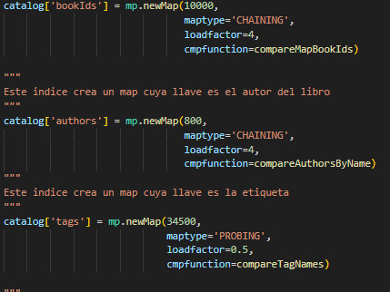

1. ¿Cuántos elementos se espera almacenar inicialmente?

* El valor predeterminado que se le introduce a las tablas de hash, es de 17 elementos.

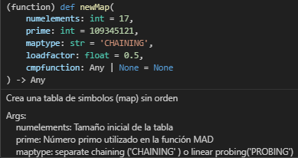

1. ¿Cuál es el tamaño de las tablas de hash para ***‘years’*** y ***‘authors’***?

* El tamaño de "years" es de 40 elementos, y el de "authors" es de 800 elementos.

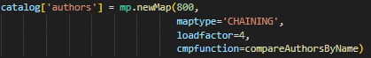

1. ¿Cuál es el factor de carga máximo?

* El factor de carga máximo es de 4, presente en los de tipo separate chaining.

1. ¿Qué hace la instrucción “**mp.put(...)”**?

* Inserta un valor en la llave deseada del hash, y si existe un valor en él, lo remplaza.

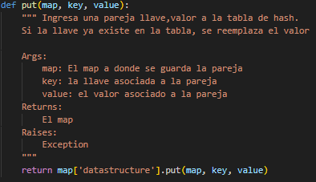

1. ¿Qué papel cumple **“book[‘goodreads_book_id’]”** en esa instrucción?

* La llave donde se va a insertar el libro en el mapa.





1. ¿Qué papel cumple el tercer parámetro **“*book”*** en esa instrucción?

* "book" es el valor que se va a introducir en la llave del hash.





1. ¿Qué hace la instrucción **“mp.get(…)”**?

* Retorna la pareja <llave,valor>, teniendo como parámetros, el mapa y la llave.

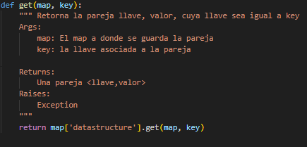

1. ¿Qué papel cumple **“*year”*** en esa instrucción?

Sirve para encontrar todos lo libros en ese año, si un libro esta en ese año lo retorna

* La llave de la cual se va a hallar la pareja <llave,valor>.

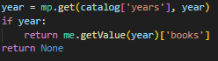



1. ¿Qué hace la instrucción titulada **“me.getValue(…)”**?

- Recibe como parámetros, la pareja <llave,valor>, y retorna solamente el valor.

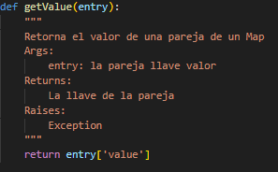

1. ¿Cuál es la llave y el valor del nuevo índice implementado?, describa el tipo de dato y/o las estructuras de datos involucradas.

* La nueva llave es ‘titles’que es el titulo del libro, y su valor es la información del libro con ese titulo.

1. ¿Qué pasa cuando existan dos o más libros con el mismo título (ej.: diferente edición)?

* Si existen dos libros (o más) con el mismo título, se e retorna la información de ambos libros.

1. Con el índice implementado ¿Cómo solucionaría que dos o más libros tengan el mismo título?

* Si tienen el mismo título, es decir, la misma llave, se puede reemplazar con el nuevo que se lea cada vez que se llegue a esa situación.